
Universidade do Minho
Mestrado Integrado em Engenharia Informática
Licenciatura em Ciências da Computação

Unidade Curricular de
Bases de Dados
Ano Letivo de 2018/2019

Gestão de Sistemas de Produção de Energia

Arlindo Torres – 80298
Gonçalo Costa – 82405
João Imperadeiro – 80908
Ricardo Vieira – 81640

Novembro, 2018

BD

Data de Receção
Responsável
Avaliação
Observações

Gestão de Sistemas de Produção de Energia

Arlindo Torres – 80298
Gonçalo Costa – 82405
João Imperadeiro – 80908
Ricardo Vieira – 81640

Novembro, 2018

Resumo
"[Portugal] vai ser 100% sustentado por energias renováveis em 2050" – João Pedro Matos Fernandes, ministro do Ambiente e da Transição Energética, a 16 de novembro de 2018 (https://jornaleconomico.sapo.pt/noticias/matos-fernandes-portugal-vai-ser-100-sustentado-por-energias-renovaveis-em-2050-378632)
É com este excerto que decidimos iniciar o nosso trabalho de Bases de Dados, que terá como tema principal a evolução na produção de energia, incidindo principalmente sobre a gestão dos sistemas que produzem energia proveniente de fontes renováveis.
O nosso trabalho seguirá o esquema a seguir descrito.
Numa primeira fase, identificaremos o problema em estudo e o contexto em que este se enquadra.
Numa segunda fase, procederemos ao levantamento de requisitos e respetiva análise, a fim de traçarmos os objetivos principais que nos propomos atingir com a nossa implementação.
Numa terceira fase, procederemos à implementação do modelo concetual, usando todas as informações que recolhemos na fase anterior.
Numa quarta fase, faremos a transição do modelo concetual para o modelo lógico, aperfeiçoando a estrutura inicial, até esta tomar a sua forma final.
Numa fase final, passaremos à implementação física da base de dados, apresentando o Sistema de Gestão de Bases de Dados escolhido e também alguns exemplos de interrogações e transações sobre a BD.

Área de Aplicação: Desenho e Arquitetura de uma Base de Dados para uma empresa de produção de energia.
Palavras-Chave: Energias renováveis, Painéis solares, Ventoinhas Eólicas, Manutenção de dispositivos, Gestão de equipamentos, Base de Dados, Sistema de Gestão de Bases de Dados, Entidades, Atributos, Relacionamentos e “Queries”.

Índice (POR FAZER)

1. Introdução 1
1.1. Contextualização 1
1.2. Apresentação do Caso de Estudo 1
1.3. Motivação e Objectivos 1
1.4. Estrutura do Relatório 1
2. Sugestões para Escrita do Relatório 2
2.1. Sugestões Gerais 2
2.2. Termos Estrangeiros 2
2.3. Tabelas e Figuras 2
2.4. Siglas e Acrónimos 3
2.5. Referências Bibliográficas 3
2.6. Tipo de Ficheiro 3
3. Conclusões e Trabalho Futuro 4
Bibliografia 5
Referências WWW 6
Lista de Siglas e Acrónimos 7

Anexos
I. Anexo 1 12

Índice de Figuras (POR FAZER)

Figura 1 - Ilustração de inserção de uma figura e legenda. 3

Índice de Tabelas (POR FAZER)

Tabela 1 - Ilustração de inserção de uma tabela e sua legenda. 3

- Introdução/Definição do sistema
Neste primeiro capítulo é feita uma breve apresentação do trabalho, abordando o contexto em que o problema a resolver se situa, a apresentação do caso de estudo, a fundamentação da implementação da base de dados e ainda a análise da viabilidade do processo.
  - Contexto de aplicação do sistema
Nos últimos anos, tem havido uma mudança por todo o mundo, incluindo em Portugal. Uma percentagem cada vez maior da energia produzida e consumida pelos vários países tem como origem fontes renováveis, havendo assim uma quebra no antigo paradigma do recurso às energias não renováveis.
Posto isto, tem-se notado uma crescente aposta na instalação de equipamentos de produção de energia a partir de fontes renováveis, destacando-se as ventoinhas eólicas e os painéis solares. As empresas que gerem estes equipamentos têm tido dificuldade em acompanhar o crescimento exponencial do número destes equipamentos, surgindo assim a necessidade da criação de uma plataforma que facilite esta gestão.
  - Apresentação do Caso de Estudo
Dentro deste clima de transformação na produção elétrica do nosso país, fomos abordados pela EDB (Energias de Beirais). Após terem passado 4 anos a gerir os seus equipamentos de produção de energia renovável sem recurso a sistemas informáticos e por necessitarem de expandir, o chefe do departamento de energias renováveis contactou-nos com intuito de auxiliarmos na criação de uma plataforma que os ajudasse na gestão dos seus equipamentos de produção de energia. Ficamos, assim, a cargo de idealizar e implementar uma base de dados que sirva de suporte a esta plataforma.
O objetivo será permitir a manipulação e consulta da informação relativa aos equipamentos, de uma forma simples e robusta, por parte dos funcionários da empresa e dos chefes.
  - Fundamentação da implementação da base de dados
Como é óbvio, não é de todo fácil gerir uma rede de sistemas de produção de energia ao nível nacional, muito menos global, se não houver por trás o suporte de sistemas informáticos. Sem eles, há uma dificuldade acrescida de tratar da manutenção dos equipamentos, tanto periódica como urgente, pois, por um lado, para saber o estado atual de um equipamento é necessária uma deslocação até ao mesmo, sendo difícil auferir se estes de manutenção urgente ou não; por outro, torna-se difícil saber que equipamentos necessitam de manutenção periódica, tendo-se de verificar incontáveis registos físicos das manutenções passadas, havendo possibilidade de ocorrerem erros. Também há a facilidade de termos acesso, por exemplo, à quantidade de energia a ser produzida num dado momento (tanto de cada dispositivo como total), acedermos ao histórico de compras de peças e guardar informações dos funcionários, tudo coisas que poderão ser implementadas se os clientes assim desejarem.
Ao aceitarmos esta proposta da EDB temos como principais objetivos:
- A construção eficiente de uma base de dados que guarde todo o tipo de informação referente a sistemas de produção de energia renovável;
- Definir e diferenciar os diversos tipos de utilizadores que irão operar sobre a base de dados em causa, nomeadamente os funcionários e os chefes;
- Aplicar o conhecimento adquirido na UC de Bases de Dados a uma situação concreta, de forma a nos permitir conhecer as consequências que as decisões tomadas trazem à organização dos dados;
- Tentar aprender mais sobre os conteúdos em causa, aprendendo assim a construir uma base de dados funcional e devidamente organizada, e aprendendo mais acerca de energias renováveis.
  - Análise da viabilidade do processo
Tendo em conta os conhecimentos lecionados na UC de Bases de Dados, acho que podemos dizer com certeza que é inteiramente possível a elaboração e implementação da BD que nos foi proposta pela empresa EDB. Começaremos pelo levantamento de requisitos junto da empresa, passaremos pelos vários modelos estudados (concetual, lógico e físico), e construiremos interrogações e transações que possibilitarão à empresa ir de encontro aos requisitos que nos foram apresentados.
  - Estrutura do Relatório
Neste ponto, faremos uma breve apresentação daquilo que iremos abordar na parte restante do relatório.
Iremos incluir todo o processo necessário para a construção de uma base de dados para uma plataforma de gestão de sistemas de produção de energia, começando pelo levantamento de requisitos e terminando na apresentação do produto ao cliente. Explicaremos os modelos concetual e lógico, que dão forma à nossa base de dados, bem como as entidades em causa e os relacionamentos estabelecidos entre elas. Incluiremos ainda exemplos de interrogações e transações que serão possíveis executar quando a base de dados estiver em funcionamento e contiver os dados concretos da empresa.
- Levantamento e Análise de Requisitos
Após a abordagem inicial por parte da EDB e devido à necessidade urgente da criação da plataforma referida, decidimos começar de imediato a idealizar a base de dados que nos comprometemos elaborar. Sendo assim, começamos pelo levantamento de requisitos.
  - Método de levantamento e análise de requisitos adotado
A fim de realizarmos o levantamento de requisitos, marcamos uma entrevista com o chefe do departamento de energias renováveis da EDB.
  - Requisitos levantados
Depois de obtermos a lista de requisitos, decidimos enquadrá-los em 3 categorias, tal como aprendemos nas aulas: Descrição, Exploração e Controlo. Desta forma, fica-nos facilitada a posterior análise dos mesmos. Passamos então a enumerá-los por categoria.
    - Requisitos de descrição
- Os equipamentos trabalham 24 horas por dia, apesar de poder haver alturas em que não produzem energia devido às condições climatéricas existentes
- Os equipamentos são colocados em locais em que a produção de energia pelos mesmos seja maximizada
- Em cada dia há três turnos de oito horas feito pelos mesmos funcionários
- Logo que se detete uma avaria é iniciado um serviço de reparação ao qual são alocados funcionários
- A Empresa tem um escritório no centro da cidade e possui equipamentos nas áreas envolventes
- Para um dado Fornecedor é possível saber o seu NIF para efeitos de faturação
- Para uma dada compra é possível saber em que data foi feita, o custo e a quantidade de peças encomendadas. Numa mesma compra é possível adquirir uma quantidade arbitrária de um só tipo de peças
- Para uma dada peça é possível saber a quantidade em stock
- Para um dado dispositivo é possível saber o seu tipo (Painel Solar, Ventoinha Eólica), se requer reparação ou não, a data da última e da próxima manutenção, a sua localização (latitude e longitude) e a energia produzida nesse momento (w/h)
- Para um dado serviço é possível saber o seu tipo (Reparação, Manutenção), custo, data de início e fim
- Para um dado funcionário é possível saber a sua morada, contactos telefónicos, o seu salário e se é ou não estagiário
- Para um dado turno é possível saber a hora de início e fim
- Os funcionários que são estagiários não recebem salário
- Para um dado serviço dá para saber quantas peças foram usadas, os seus tipos e os respetivos custos
- Cada funcionário só trabalha um turno por dia
- Para cada peça temos contrato de exclusividade com o fornecedor e em troca ele compromete-se a não alterar o valor dessa peça
- Cada equipamento sabe se necessita ou não de reparação urgente, através de diversos mecanismos de controlo
- O intervalo de tempo entre manutenções de um dispositivo é 1 mês. Este valor poderá posteriormente ser alterado, sendo que esta alteração não altera os prazos anteriormente estabelecidos
    - Requisitos de exploração
- Saber o total pago aos funcionários no mês atual
- Saber o total de energia produzida no momento atual
- Saber a percentagem/número de equipamentos que requerem reparação urgente nesse momento
- Saber quais os equipamentos que necessitam de reparação urgente
- Saber as despesas da Empresa em serviços num determinado intervalo de tempo
- Saber os telefones dos funcionários que estão em serviço num dado horário
- Saber qual o tipo de dispositivo predominante
- Saber qual o fornecedor a quem foram compradas mais peças
- Saber o mês em que foram finalizados mais serviços
- Saber o mês em que ocorreram mais avarias
- Saber o mês em que se compraram mais peças
- Saber o número de funcionários
- Saber o número de dispositivos
- Saber quanto foi gasto em peças num determinado intervalo de tempo
- Saber quantas peças foram compradas num determinado intervalo de tempo
- Saber quantas peças a empresa tem em stock e o seu valor
- Saber o número de serviços a decorrer atualmente
- Saber quais e o contacto dos funcionários alocados a um dado serviço
- Saber a localidade onde vivem mais funcionários
- Saber a informação do funcionário mais bem pago desse mês
- Saber o funcionário que fez mais reparações
- Saber os dispositivos que sofreram mais reparações num mês
- Saber qual foi a compra mais cara
- Saber quantas manutenções ou reparações foram feitas por um funcionário
- Saber quantas manutenções ou reparações foram feitas para um dispositivo
- Saber quantas peças foram usadas para um dispositivo num mês, dia ou ano
- Saber se o dispositivo precisou de manutenção num certo mês
- Saber a quantidade de peças compradas a um certo fornecedor
- Saber a peça que foi mais comprada
- Saber quantas compras foram feitas para uma peça
- Saber a média dos salários dos funcionários de cada país (tendo em conta que os estagiários não contam para a média)
- Saber os funcionários que ganham X
- Ordenar os dispositivos por quantidade de energia produzida
- Saber o NIF de todos os fornecedores
- Saber a informação de todos os funcionários
- Ordenar os fornecedores por preço total das compras
    - Requisitos de controlo
- Só o chefe de turno tem acesso ao salário dos funcionários
- Só o chefe de turno pode registar uma compra a um fornecedor
- Só o chefe de turno tem acesso ao horário dos funcionários
- Só o chefe de turno tem acesso às informações dos funcionários
- A base de dados pode ser acedida 24 horas por dia.
- O funcionário tem acesso à sua própria informação
- O CTO, que fará o papel de administrador da base de dados, tem acesso a toda a informação
- O chefe de turno é o único que tem permissão para inserir novos dados
- Os funcionários só têm acesso às informações quando estão de serviço
- O CFO tem acesso aos dados relacionados com a faturação (despesas com peças, salário dos funcionários)
  - Análise geral dos requisitos
Com os requisitos divididos pelas 3 categorias descritas acima, passamos à sua análise. Logo à partida começam a aparecer algumas possíveis entidades e respetivos atributos, sobre os quais entraremos em mais detalhes no próximo capítulo. Também dá para termos uma ideia inicial do tipo de interrogações que eventualmente serão feitas à base de dados por parte dos diferentes indivíduos da empresa. Por fim, começa a ser óbvio o tipo de acesso que cada membro da EDB terá em relação à base de dados, sendo o acesso restrito a apenas a alguns dados ou a certas operações.
- Modelação Concetual
De seguida, passamos então à modelação concetual. Esta é uma das etapas mais importantes de todo o processo, porque desde logo agrupa os dados em unidades que possuem comportamentos e caraterísticas comuns, as chamadas entidades. Estas possuem certa informação inerente à sua natureza, os atributos. Começamos ainda a ver como serão os relacionamentos entre estas entidades.
  - Apresentação da abordagem de modelação realizada
Para construirmos o nosso modelo concetual, decidimos, em primeiro lugar, tentar extrair dos requisitos de descrição as entidades que fazem parte do sistema, sem esquecer os atributos que definem cada uma delas. De seguida, tentamos perceber a forma como estas entidades se relacionam entre si, definindo desta forma os relacionamentos do nosso sistema. Por fim, apresentamos o modelo resultante ao cliente para verificar se está de acordo com o que foi pedido e podermos passar à fase seguinte.
  - Identificação e caracterização das entidades
Da análise dos requisitos de descrição, surgiram as seguintes entidades:
- Dispositivo – Entidade que representa um dos dispositivos de produção de energia renovável da empresa EDB. (requisito D9)
- Serviço – Entidade que representa um serviço realizado pelos funcionários da empresa sobre um dispositivo. Pode tratar-se, por exemplo, de uma reparação urgente ou de uma manutenção. (requisito D10)
- Peça – Entidade que representa um tipo peça que é comprado a um determinado fornecedor e é utilizada nos vários serviços. Pode dar-se o caso de a empresa ter um certo número de peças em stock. (requisito D8)
- Compra – Entidade que representa uma compra de um dado número de peças de um certo tipo ao fornecedor que possui exclusividade sobre essa peça. (requisito D7)
- Funcionário – Entidade que representa um funcionário da Empresa. (requisito D11)
- Turno – Entidade que representa um turno a realizar pelos funcionários. (requisito D12)
  - Identificação e caracterização dos relacionamentos
REVER
Da análise dos requisitos de descrição, apareceram ainda os seguintes relacionamentos:
Entidade | Relacionamento | Entidade | Cardinalidade | Descrição
Dispositivo | - | Serviço | 1 – N | Representa os serviços executados sobre um dispositivo.
Serviço | - | Peça | N – N | Representa as peças utilizadas num dado serviço. Possui como atributo a quantidade de cada peça utilizada.
Peça | - | Compra | 1 – N | Representa as peças adquiridas numa compra.
Serviço | - | Funcionário | N – N | Representa os Funcionários que realizaram os serviços
Turno | Trabalha | Funcionário | 1 – N | Representa o turno em que trabalha o funcionário.
  - Identificação e caracterização da associação dos atributos com as entidades e relacionamentos
REVER
- Dispositivo
Atributos | Descrição | Tipo de Dados | Nulo | Derivado | Composto | Multivalor
ID | Identificador | INT | Não | Não | Não | Não
Tipo | Tipo (Painel Solar, Ventoinha Eólica) | Varchar(45) | Não | Não | Não | Não
RequerReparação | Necessita reparação urgente | Boolean | Não | Não | Não | Não
EnergiaProduzida | Energia produzida em w/h | Float | Não | Não | Não | Não
UltimaManutenção | Data da última manutenção | DateTime | Não | Não | Não | Não
PróximaManutenção | Data da próxima manutenção | DateTime | Não | Não | Não | Não
Localização | Latitude e Longitude | Decimal(10,8) e Decimal(11,8) | Não | Não | Sim | Não

- Serviço
Atributos | Descrição | Tipo de Dados | Nulo | Derivado | Composto | Multivalor
ID | Identificador | INT | Não | Não | Não | Não
DataInicio | Data de Início | DateTime | Não | Não | Não | Não
DataFim | Data de Fim | DateTime | Sim | Não | Não | Não
CustoTotal | Custo | Float | Não | Não | Não | Não
Tipo | Tipo (Manutenção, Reparação urgente, etc.) | Varchar(45) | Não | Não | Não | Não

- Compra
Atributos | Descrição | Tipo de Dados | Nulo | Derivado | Composto | Multivalor
ID | Identificador | INT | Não | Não | Não | Não
Quantidade | Quantidade de itens comprados | INT | Não | Não | Não | Não
Data | Data de Compra | DateTime | Não | Não | Não | Não

- Peça
Atributos | Descrição | Tipo de Dados | Nulo | Derivado | Composto | Multivalor
ID | Identificador | INT | Não | Não | Não | Não
Fornecedor | Designação e NIF do Fonecedor da Peça | Varchar(45) e INT | Não | Não | Sim | Não
QtdStock | Quantidade da Peça em stock | INT | Não | Não | Não | Não
Designação | Nome da peça | Varchar(45) | Não | Não | Não | Não

- Funcionário
Atributos | Descrição | Tipo de Dados | Nulo | Derivado | Composto | Multivalor
ID | Identificador | INT | Não | Não | Não | Não
Nome | Nome | Varchar(45) | Não | Não | Não | Não
Telefones | Contactos telefónicos | Varchar(12) | Não | Não | Não | Sim
Salario | Ordenado | Float | Não | Não | Não | Não
Estagiario | Indica se se trata de um estagiário | Bool | Não | Não | Não | Não
Morada | Pais, Localidade e Rua | Varchar(45), Varchar(45) e Varchar(45) | Não | Não | Sim | Não

- Turno
Atributos | Descrição | Tipo de Dados | Nulo | Derivado | Composto | Multivalor
ID | Identificador | INT | Não | Não | Não | Não
HoraInicio | Hora de início | Time | Não | Não | Não | Não
HoraFim | Hora de fim | Time | Não | Não | Não | Não

- Servico - Peca
Atributos | Descrição | Tipo de Dados | Nulo | Derivado | Composto | Multivalor
QtdUsada | Quantidade de peças desse tipo usadas num dado serviço | INT | Não | Não | Não | Não
  - Detalhe ou generalização de entidades
Apesar de parecer que as entidades descritas acimas surgiram diretamente dos requisitos levantados, algumas decisões tiveram de ser tomadas, nomeadamente quanto à sua generalização.
Quanto à entidade dispositivo, esta surgiu da decisão de agregarmos os vários tipos de equipamento de produção de energia renovável por estes possuírem muitas caraterísticas em comum. Ou seja, em vez de criarmos uma entidade para painel solar e outra para ventoinha eólica, criamos apenas a entidade dispositivo, que possui um atributo tipo para diferenciar entre os dois.
Quanto à entidade serviço, esta surgiu da necessidade de representarmos vários tipos de serviço, por exemplo serviços de reparação urgente e serviços de manutenção periódica. Tal como no caso anterior, a distinção entre os vários serviços é feita através de um atributo que representa o seu tipo.
  - Apresentação e explicação do diagrama ER
Com o auxílio do programa BrModelo, criamos o diagrama ER apresentado abaixo, que segue a notação de Chen.
A passagem das nossas entidades, seus atributos e relacionamentos para este modelo não nos apresentou muitas dificuldades, devido à análise extensiva dos requisitos levantados feita anteriormente.
Para facilitar a compreensão deste diagrama por parte do leitor, passamos a descrever como são apresentadas as várias componentes do modelo.
Em primeiro lugar, as entidades são representadas por retângulos, em que o nome desta aparece dentro do mesmo.
De seguida, os relacionamentos surgem sob a forma de losangos, contendo dentro deste um verbo que representa o tipo do relacionamento entre as entidades que a ele estão ligadas.
Por último, representados por círculos, aparecem os atributos tanto das entidades como dos relacionamentos, estando estes ligados à componente respetiva. Note-se que os atributos que contêm o seu círculo preenchido a preto representam as eventuais chaves primárias do modelo lógico.
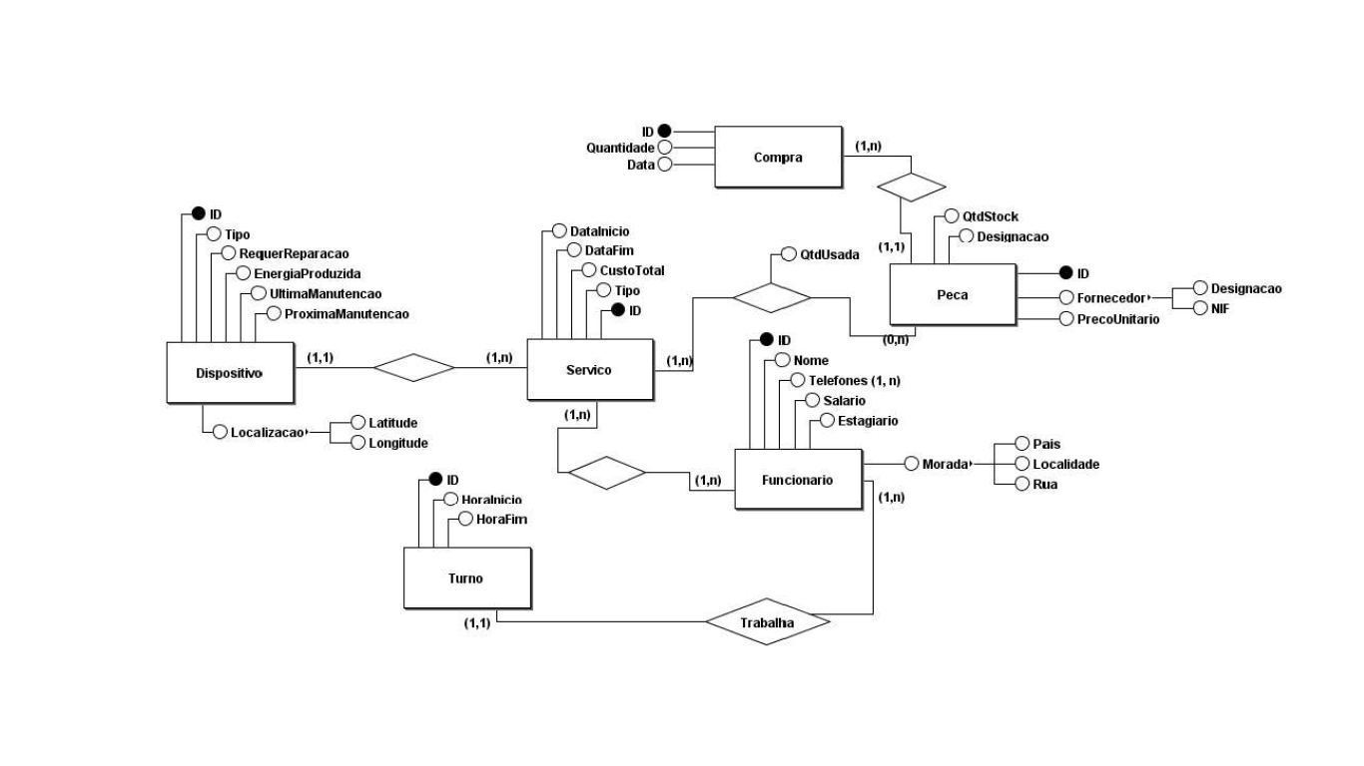
  - Validação do modelo de dados com o utilizador
Depois de marcarmos nova reunião e reunirmos com o Chefe de Departamento de Energias Renováveis da EDB, apresentamos-lhe o Modelo Concetual decorrente da nossa análise dos requisitos, o qual ele validou após alguns esclarecimentos da nossa parte.
- Modelação Lógica
Outra parte fundamental da construção de uma base de dados é a sua modelação lógica, porque é nesta altura que começamos a ver qual será a disposição dos dados na nossa base de dados. Nesta etapa, como veremos, as entidades e os relacionamentos N para M transformar-se-ão em tabelas e aos atributos será atribuído um tipo de dados. É ainda aplicada a normalização e tenta-se impedir a existência de dados inconsistentes e a perda da integridade dos mesmos, através de uma gestão cuidada das tabelas existentes e das relações entre elas.
  - Construção e validação do modelo de dados lógico
Com o modelo concetual finalizado e com o auxílio da ferramenta BrModelo, procedemos então à elaboração do modelo lógico. Para isso, usamos o facto de que o nosso modelo concetual já tinha sido introduzido anteriormente na ferramenta indicada e usamos a funcionalidade que permite converter o modelo concetual no lógico sem grande intervenção da nossa parte.
Apesar deste passo ser bastante automatizado, tivemos de fazer algumas alterações ao modelo resultante, nomeadamente aplicar as 3 primeiras regras de normalização de dados, escolher os tipos das colunas das tabelas e fazer alguns ajustes para salvaguardar a integridade dos dados, tópicos que abordaremos mais à frente. Depois destas alterações, desenhamos o nosso modelo lógico com recurso à ferramenta MySQL Workbench.
Por fim, procedemos à validação do modelo, através de interrogações, de transações e da sua apresentação ao cliente da EDB.
  - Desenho do modelo lógico
Depois de finalizarmos o nosso modelo lógico, aplicando as alterações referidas acima, introduzimo-lo na ferramenta MySQL Workbench e o resultado final pode ser verificado na imagem que se segue.
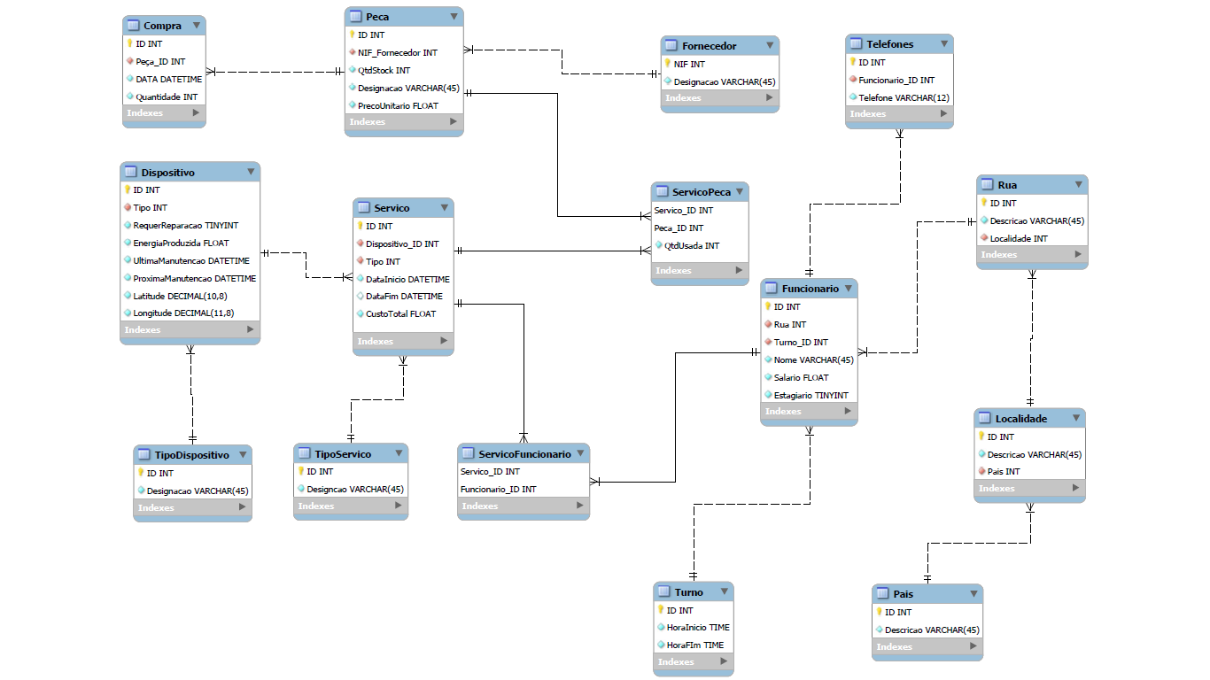
  - Validação do modelo através da normalização
Como falamos anteriormente, entre a conversão do modelo concetual para o lógico e a passagem para a ferramenta MySQL Workbench, procedemos a normalização dos dados.
Por termos utilizado o processo descrito nas aulas para a conceção da nossa base de dados até este ponto, não houve a necessidade de muitas alterações para atingirmos a terceira forma normal. Ainda assim, apresentamos abaixo as três primeiras formas normais que o nosso modelo lógico segue.
- Só pode haver um valor por célula e os registos têm de ser únicos;
- Cada atributo não-chave é dependente da chave primária como um todo, e não apenas de parte dela;
- Todos os atributos das tabelas de relacionamento devem ser independentes uns dos outros, ao mesmo tempo que devem ser dependentes exclusivamente da chave primária da tabela.
Para cada uma das formas acima, passamos a dar exemplos de propriedades o nosso modelo que comprovam que está de acordo com elas.
- Ao utilizarmos uma coluna ID que é única na maior parte das tabelas, estamos a garantir que os registos são todos diferentes;
Ao termos passado os contactos dos funcionários para uma tabela nova, garantimos que só há um valor por célula. Neste caso, em vez de termos os vários telefones numa mesma coluna, usamos o ID do funcionário como chave estrangeira na tabela Telefones.
- Ao utilizarmos o conceito de entidade na conceção do modelo concetual, desde logo os nossos dados estão agrupados pelo seu comportamento no sistema, pelo que qualquer que seja o atributo não-chave, este está definido pela chave primária da tabela em que se insere.
- Mais uma vez, por utilizarmos o método lecionado nas aulas de Bases de Dados para a elaboração dos nossos modelos, temos como resultado que o nosso modelo lógico cumpre a 3NF. De facto, todos os atributos de cada tabela são independentes entre si e a única forma de os determinarmos é através da sua chave primária.
Uma das situações que pode levantar dúvidas é o caso da tabela Dispositivo, que possui uma coluna UltimaManutencao e ProximaManutencao. Neste caso, pode parecer que há a possibilidade de calcular a ProximaManutencao ao sabermos a data da UltimaManutencao, visto que o prazo entre manutenções é um mês, tal como nos é dito no requisito D18. Mas neste mesmo requisito também nos é dada a informação de que este prazo pode ser alterado e a alteração não é retroativa, pelo que é necessária a existência das duas colunas.

Para além do nosso cuidado de seguirmos as três primeiras formas normais, e apesar de não estar diretamente relacionado com a normalização, é de notar que durante o desenvolvimento do modelo lógico tivemos o cuidado de preservar a integridade e a coerência dos dados, ao criarmos tabelas novas para as colunas em que faz sentido manter a coerência, como é o caso do tipo de dispositivo, do tipo de serviço, do fornecedor e da informação relacionada com a morada dos funcionários. Tivemos este cuidado para não se dar o caso de, por exemplo, termos duas ventoinhas eólicas, mas por uma ter como tipo “Ventoinha” e a outra “Eólica”, não aparecerem categorizadas como sendo do mesmo tipo.
  - Validação do modelo com interrogações do utilizador
Passamos agora à verificação do nosso modelo tendo por base os requisitos de exploração propostos pelo cliente. Verificaremos assim se é possível cumprir estes requisitos através de interrogações à nossa base de dados. A título de exemplo selecionamos os requisitos E4, E6 e E31 por serem de complexidades diferentes.
- E4: Saber quais os equipamentos que necessitam de reparação urgente
Para cumprirmos este requisito, basta selecionar os registos da tabela Dispositivo que têm a coluna RequerReparacao com valor igual a True;
- E6: Saber os telefones dos funcionários que estão em serviço num dado horário
Para cumprirmos este requisito, temos de fazer a junção de uma tabela, que contém apenas o registo da tabela Turno onde se encontra o horário pretendido, com as tabelas Funcionário e Telefones, e mostrando apenas os campos Funcionario_ID e Telefone da tabela Telefones;
- E31: Saber a média dos salários dos funcionários de cada país (tendo em conta que os estagiários não contam para a média)
Para cumprirmos este requisito, fazemos a junção das tabelas Funcionario, excluindo os estagiários, com as tabelas Rua, Localidade e Pais, agrupando e ordenando os dados por país, e mostrando os campos Descricao da tabela Pais e a média de salários correspondente.
  - Validação do modelo com as transações estabelecidas
FAZER O MAPA DE TRANSAÇÕES PARA AS QUE NÃO TÊM
Depois de termos verificado que o nosso modelo lógico estava de acordo com os requisitos de exploração propostos, validamo-lo com as transações que o cliente pretende que seja possível efetuar. Para isso, implementamos alguns procedimentos que recorrem a transações com o fim de provar que é possível ir de encontro ao que foi pedido pelo cliente.
A título de exemplo, observemos as transações, e os respetivos mapas de transação, que apresentamos de seguida.
- Adicionar um funcionário à base de dados da empresa
Para adicionarmos um funcionário à base de dados, é necessário primeiro verificar se a informação relativa à sua morada já existe. Se não existir, adicionámo-la, começando pelo Pais, depois a Localidade e por fim a Rua. De seguida, adicionamos a informação do funcionário em si, referenciando o identificador da rua definido em cima e o identificador do seu turno. Por último, adicionam-se os seus contactos telefónicos.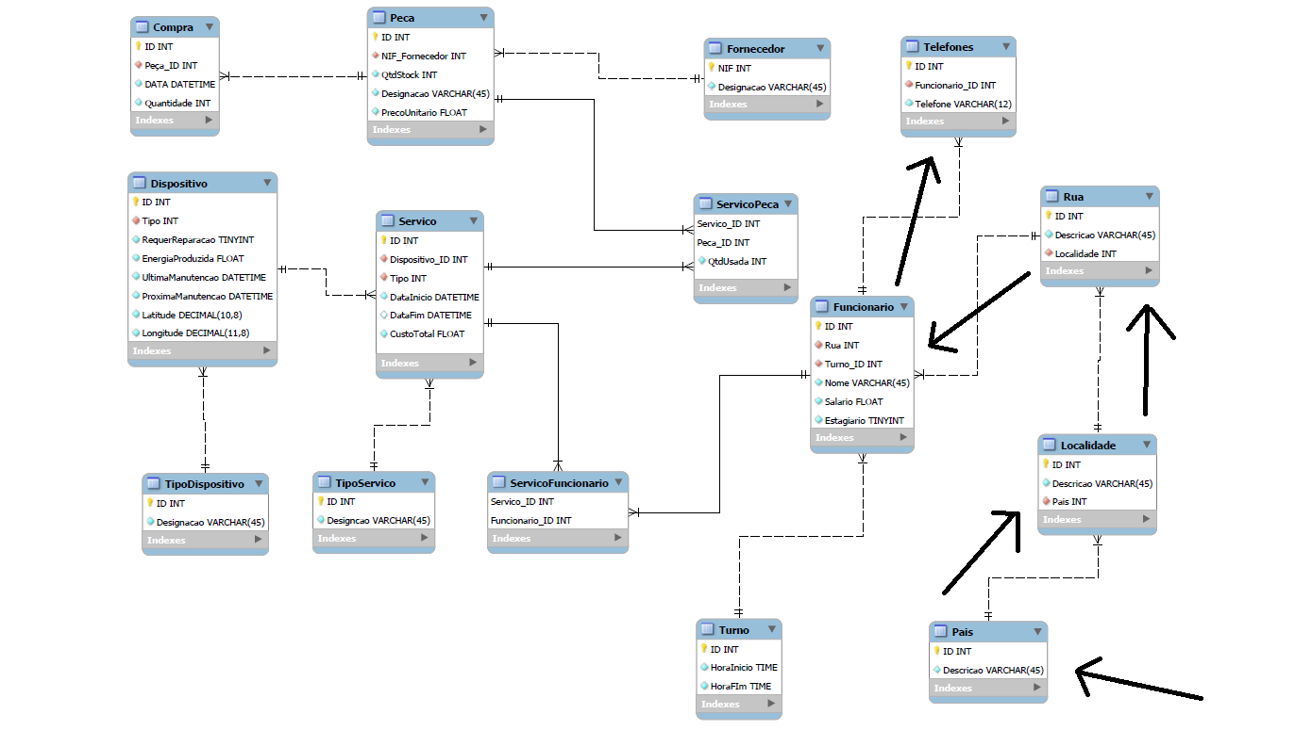

- Comprar peças de um certo tipo já existente na tabela Peca
Para ser efetuada uma compra, adiciona-se um novo registo na tabela Compra e incrementa-se a QtdStock no registo correspondente à peça comprada na tabela Peca.
- Usar peças num serviço
Sempre que for necessário usar peças num serviço a ser executado, começa-se por verificar se há peças suficientes para as necessidades. Em caso negativo, efetua-se a compra das peças necessárias. Depois, subtrai-se a quantidade usada à QtdStock do registo da peça em questão na tabela Peca. Por fim, acrescenta-se, ou incrementa-se se já existir, um registo à tabela ServicoPeca com a quantidade usada dessa peça.
  - Revisão do modelo lógico com o utilizador
No fim de todo este processo, o nosso modelo lógico ficou finalmente finalizado.
Como anteriormente, marcamos uma reunião e reunimos com o Chefe de Departamento de Energias Renováveis da EDB. Apresentamos-lhe então a nossa proposta de Modelo Lógico juntamente com as interrogações e transações apresentadas acima.
Depois de analisar durante algum tempo a nossa proposta, colocar algumas questões relativas a algumas decisões tomadas por nós e questionar sobre a viabilidade de outras transações que não nos tinham sido indicadas durante o levantamento de requisitos, o nosso modelo lógico ficou aprovado pela empresa.
- Implementação Física
Com a aprovação do nosso modelo lógico, começamos de imediato a trabalhar na implementação física da nossa base de dados. Este é o último passo no processo de desenvolvimento da base de dados e, depois de concluído e aprovado pelo cliente, teremos uma base de dados pronta a ser utilizada pela empresa, após serem inseridos os dados reais. Para isso, abordamos as decisões tomadas durante a implementação deste último modelo, incluindo o Sistema de Gestão de Bases de Dados (SGBD) escolhido, algumas interações que poderão ser feitas com a base de dados e alguma lógica de controlo de dados, mais propriamente o acesso aos dados e um plano de backup para prevenir a perda de dados.
  - Seleção do sistema de gestão de bases de dados
Um dos primeiros passos na modelação física é a escolha do SGBD, pois é ele a base da nossa interação com a base de dados em si.
Por ainda estarmos a começar a lidar com bases de dados, ainda não temos muita experiência nem conhecimentos sobre diferentes SGBD’s, pela que a nossa escolha foi simples, optando assim pelo MySQL. Este sistema é simples de usar e possui todas as funcionalidades que pretendemos de um SGBD, pelo que se adequa ao nosso projeto.
  - Tradução do esquema lógico para o sistema de gestão de bases de dados escolhido em SQL
Depois de escolhido o SGBD que será usado no nosso projeto, procedemos à tradução do modelo lógico para o físico. Visto que no final da etapa anterior tínhamos o modelo lógico inserido na ferramenta MySQL Workbench e estando esta ferramenta relacionada com o SGBD que vamos usar, este passo de conversão é feito de forma automática. Para isso, usamos a funcionalidade “Forward Engineering”, que produz um “script” que cria a base de dados e as tabelas conforme a nossa especificação do modelo lógico. Depois de executar este script, a nossa base de dados está pronta a ser povoada com dados.
  - Tradução das interrogações do utilizador para SQL (alguns exemplos)
TIRAR PRINT ÀS INTERROGAÇÕES
Partindo das interrogações apresentadas e descritas no ponto 4.4 do presente relatório, apresentaremos de seguida a sua implementação na linguagem SQL, de forma a poderem ser executadas na base de dados.
- E4: Saber quais os equipamentos que necessitam de reparação urgente

- E6: Saber os telefones dos funcionários que estão em serviço num dado horário

- E31: Saber a média dos salários dos funcionários de cada país (tendo em conta que os estagiários não contam para a média)

  - Tradução das transações estabelecidas para SQL (alguns exemplos)
TIRAR PRINT ÀS TRANSAÇÕES
Tendo por base as transações apresentadas e descritas no ponto 4.5 deste relatório, apresentaremos de seguida a implementação, na linguagem SQL, dos procedimentos que recorrem a elas, de forma a poderem ser evocados no contexto da base de dados.
- Adicionar um funcionário à base de dados da empresa

- Comprar peças de um certo tipo já existente na tabela Peca

- Usar peças num serviço

  - Escolha, definição e caracterização de índices em SQL (alguns exemplos)
TIRAR PRINT ÀS INTERROGAÇÕES E AOS CUSTOS DAS MESMAS ANTES E DEPOIS DA ADIÇÃO DO ÍNDICE
Com as interrogações implementadas em SQL, decidimos, neste ponto do processo, pensar na rapidez de execução das mesmas. Para isso, tomámos a decisão de utilizar índices, pois são das formas mais fáceis de acelerar a execução de interrogações feitas a uma base de dados. Como exemplo, escolhemos as seguintes interrogações para serem otimizadas.
- E4: Saber quais os equipamentos que necessitam de reparação urgente

- E32: Saber os funcionários que ganham X

- E33: Ordenar os dispositivos por quantidade de energia produzida

  - Estimativa do espaço em disco da base de dados e taxa de crescimento anual
FAZER UMA ESTIMATIVA +/- REALISTA E APRESENTAR O CÁLCULO FEITO
  - Definição e caracterização das vistas de utilização em SQL (alguns exemplos)
TIRAR PRINT ÀS VISTAS
De forma a facilitar a leitura de algumas interrogações, decidimos criar algumas vistas. Estas permitem usar o resultado de uma interrogação numa outra sem repetir a interrogação no seu todo, fazendo referência apenas ao nome da vista. Também é uma forma de diminuir o tráfego de dados entre os clientes e o servidor, porque não é necessário enviar uma interrogação enorme, devido a esta já estar armazenada na base de dados sob a forma de vista.
A título de exemplo, escolhemos as seguintes interrogações para serem transformadas em vistas.
- E34: Saber o NIF de todos os fornecedores

- E35: Saber a informação de todos os funcionários

- E36: Ordenar os fornecedores por preço total das compras

  - Definição e caracterização dos “triggers” (alguns exemplos)
TIRAR PRINT AOS TRIGGERS
Devido à forma de funcionamento da nossa base de dados, durante o seu desenvolvimento apercebemos que seria de extrema importância o uso de “triggers”. Estes permitem reagir a alterações feitas aos dados, permitindo alterar valores na mesma tabela das alterações que ativaram o “trigger” ou alterar valores de uma outra tabela.
Para exemplificar, definimos dois “triggers” que nos ajudam a manter a consistência de dados em duas situações distintas.
- Logo que se detete uma avaria, ou seja, o valor do campo RequerReparacao de um dispositivo passar de False para True, é iniciado um serviço de reparação urgente (requisito D4)

- Quando um serviço é terminado, ou seja, o seu campo DataFim passa de Null para um valor diferente de Null, a informação do dispositivo correspondente a esse serviço é atualizada

  - Definição e caracterização dos utilizadores da base de dados (alguns exemplos)
TIRAR PRINT À DEFINIÇÃO E CRIAÇÃO DE UTILIZADORES
Concluído a criação de funcionalidades que permitem aceder à base de dados de forma rápida e obtendo-se resultados corretos, chegou a altura de restringir o acesso a estas funcionalidades dependente do tipo de utilizador que está a aceder aos dados. Sendo assim, e como exemplo, decidimos criar dois tipos de utilizador.
- Chefe, que tem acesso a toda a informação da base de dados e que pode alterar as permissões dos outros utilizadores

- Funcionário, que tem acesso a todas as tabelas que contém informações necessárias à realização do seu trabalho

  - Definição e caracterização do plano de backup de dados
Acabado o desenvolvimento da nossa base de dados e estando ela pronta a ser utilizada, decidimos que, antes de apresentar a versão final do nosso projeto ao cliente, iríamos pensar num plano de backup e recuperação de dados. Achamos esta etapa necessária, para que, no caso de ocorrer uma situação inesperada em que se percam parte ou totalidade dos dados da empresa, seja possível voltar ao estado da base de dados antes do incidente.
Para isso, tendo em conta o tipo e volume de dados da EDB, definimos a planificação a seguir descrita:
- Fazer “backups” totais semanais (às 00:00), substituindo o que foi feito na semana anterior;
- Fazer “backups” diferenciais diários (às 00:00);
- Ativar o “log” de transações;
- Verificar o estado dos “backups” uma vez por mês.
Os backups referidos nos pontos 1 e 2 serão guardados tanto nos servidores da empresa como em servidores fora das instalações desta, para não haver o risco de se perderem.
No caso de ocorrer um incidente em que haja necessidade de recuperar os dados para uma altura anterior a ele, segue-se a seguinte lista de tarefas:
- Proceder à reposição dos dados a partir do “backup” total;
- Proceder à reposição dos dados a partir dos “backups” parciais;
- Proceder à reposição dos dados a partir do “log” de transações.
Com este plano de recuperação de dados implementado, pensamos que os dados da empresa EDB estarão protegidos contra acessos indevidos, catástrofes ou negligência.
  - Revisão do sistema implementado com o utilizador
Chegados ao fim do desenvolvimento da nossa base de dados, chegou a altura de apresentarmos o produto final ao cliente.
Para isso, marcamos uma demonstração do nosso produto a ser realizada na sede deles. Como promotores da nossa base de dados, era do nosso interesse mostrar que o nosso produto cumpria tudo o que nos foi pedido pela EDB. Assim, começamos por mostrar que há a possibilidade de criar utilizadores, restringindo assim o acesso de cada um da empresa aos dados. De seguida, mostramos algumas interrogações e transações a funcionar. Depois, apresentamos a nossa estimativa de espaço em disco que irão precisar inicialmente e a previsão de crescimento, para assim poderem comprar a capacidade de armazenamento necessária. Por último, descrevemos o plano de backup de dados pensado por nós.
Depois de respondermos a algumas questões feitas por todos os participantes da demonstração, o chefe de departamento de energias renováveis aprovou o projeto e disse que estava muito satisfeito com o trabalho por nós desenvolvido, sendo que no futuro gostaria de trabalhar novamente connosco.
- Conclusões e trabalho futuro
<<Elaborar uma apreciação crítica sobre o trabalho realizado, apontando os seus pontos fortes e fracos. Adicionalmente, caso se aplique, enunciar eventuais tarefas a realizar futuramente ou novas opções para estender o trabalho realizado.>>
- Referências bibliográficas
<<Apresentar a lista de referências bibliográficas referidas ao longo do relatório; recomenda-se a utilização do formato Harvard - http://libweb.anglia.ac.uk/referencing/harvard.htm>>

Anexos
<<Os anexos deverão ser utilizados para a inclusão de informação adicional necessária para uma melhor compreensão do relatório o para complementar tópicos, secções ou assuntos abordados. Os anexos criados deverão ser numerados e possuir uma designação. Estes dados permitirão complementar o Índice geral do relatório relativamente à enumeração e apresentação dos diversos anexos.>>
- Anexo 1
- Sugestões para Escrita do Relatório
  - Sugestões Gerais
<<O presente documento deverá servir de base para a escrita do relatório do trabalho realizado.>>

<<O tipo de letra a utilizar deverá ser Arial.. Porém recomenda-se em situações de escrita de excertos de programas a utilização do tipo de letra Courier New.>>

<< Alguns estilos documento: Heading1, Heading2, Heading3, Normal e Footnote Text; foram especialmente modificados para os relatórios da presente disciplina.>>

<<Os formatos e estilos de letra não devem estar constantemente a ser modificados ao longo do relatório. Tal situação dará origem a um relatório com um formato e apresentação muito heterogénea e com um aspecto pouco consistente.>>
  - Termos Estrangeiros
<<Os termos estrangeiros utilizados deverão ser apresentados num formato diferente do resto do texto, por exemplo: Data Warehouse (em itálico) ou "Data Warehouses" (entre aspas), devendo ser evitados sempre que se conheça uma tradução correcta para português. Para validação desses termos existem vários dicionários no mercado que poderão ser úteis.>>
  - Tabelas e Figuras
<<Caso seja necessário introduzir figuras ou tabelas no corpo do documento, estas devem seguir os formatos que se apresentam de seguida. Qualquer figura ou tabela deverá ter uma legenda associada, devendo esta estar correctamente apresentada no índice respectivo no início do relatório.>>
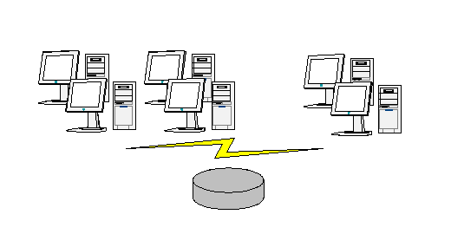
Figura 1 - Ilustração de inserção de uma figura e legenda.

<Coluna(1)> | <Coluna(2)> | <Coluna(3)> |  | <Coluna(n)>
Tabela 1 - Ilustração de inserção de uma tabela e sua legenda.
  - Siglas e Acrónimos
<<A utilização de siglas ou acrónimos deverão, tal como os termos estrangeiros, ser feita com base no seguinte formato: Bases de Dados (BD). Todas as siglas e acrónimos deverão ser apresentadas numa secção própria, no início (a seguir aos índices) ou no final (a seguir ao capítulo das conclusões e trabalho futuro) do relatório.
  - Referências Bibliográficas
<<A forma de apresentação das referências bibliográficas deverão estar de acordo com as regras definidas pela IEEE. Consultar www.ieee.org>>
  - Tipo de Ficheiro
<<O relatório poderá ser enviado para o regente da disciplina por correio electrónico num dos seguintes formatos: html, word ou pdf>>

